K11SD
Kawasaki Z750 2007-2011

Kit pro levou stranu | Kit pro pravou stranu

Poz. | Popis | Kat.číslo | Počet |  | Poz. | Popis | Kat.číslo | Počet
2 | Nosič pro slider | 537 | 1 |  | 2 | Nosič pro slider | 537 | 1
3 | šroub M8x60mm | 838 | 2 |  | 3 | šroub M8x60mm | 838 | 2
4 | dural. váleček d=14mm | 18 | 2 |  | 4 | dural. váleček d=14mm | 18 | 2
5 | duralový adaptér | 547 | 1 |  | 5 | duralový adaptér | 547 | 1
6 | plastová krytka - černá | X5 | 2 |  | 6 | plastová krytka - černá | X5 | 2
7 | 3M páska |  | 1 |  | 7 | 3M páska |  | 1
8 | Duralový váleček d=30mm | 11 | 1 |  | 8 | Duralový váleček d=15 | 9 | 1
9 | Šroub M8 | 815 | 2 |  | 9 | Šroub M8 | 815 | 2
10 | Podložka pérová M8 | 800 | 2 |  | 10 | Podložka pérová M8 | 800 | 2
11 | Šroub M10x60 | 850 | 1 |  | 11 | Šroub M10x40 | 854 | 1
Montáž - levá strana :

- demontujte originál šrouby M8
- šrouby (poz.3) namontujte duralový adaptér (poz.5), při montáži navlékněte na šrouby duralové válečky (poz.4)
- namontujte adaptér na rám motocyklu, vše důkladně stáhněte
- do hlav šroubů vložte plastové krytky (poz.6)
- na adaptér namontujte nosič (poz.2) a duralový váleček (poz. 8) použijte šroubu (poz. 11)
- na tuto sestavu namontuje slider SLD pomocí šroubů (poz. 9) a podložek (poz.10 )

Upozornění - na závity všech šroubů doporučujeme použít pojistné lepidlo středně silné (modré barvy).

Montáž - pravá strana :

- demontujte originál šrouby M8
- šrouby (poz.3) namontujte duralový adaptér (poz.5), při montáži navlékněte na šrouby duralové válečky (poz.4)
- namontujte adaptér na rám motocyklu, vše důkladně stáhněte
- do hlav šroubů vložte plastové krytky (poz.6)
- na adaptér namontujte nosič (poz.2) a duralový váleček (poz. 8) pomocí šroubu (poz.11)
- na tuto sestavu namontuje slider SLD pomocí šroubů (poz. 9) a podložek (poz.10 )

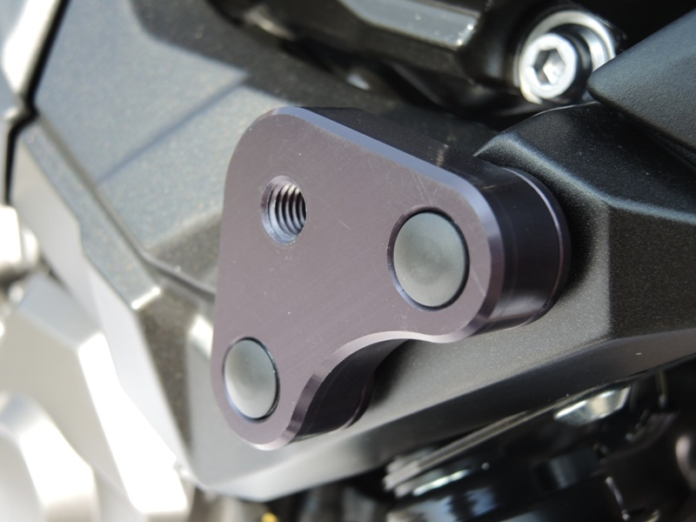
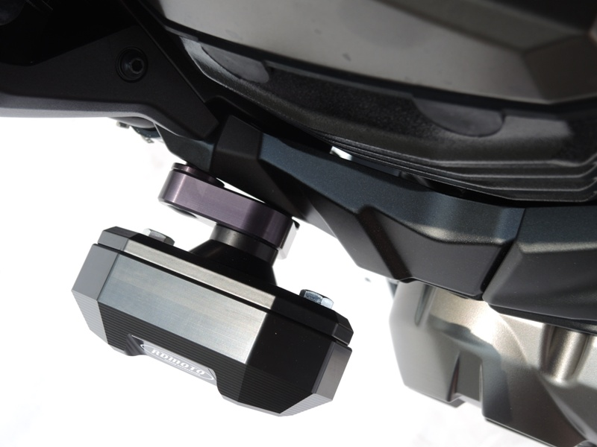
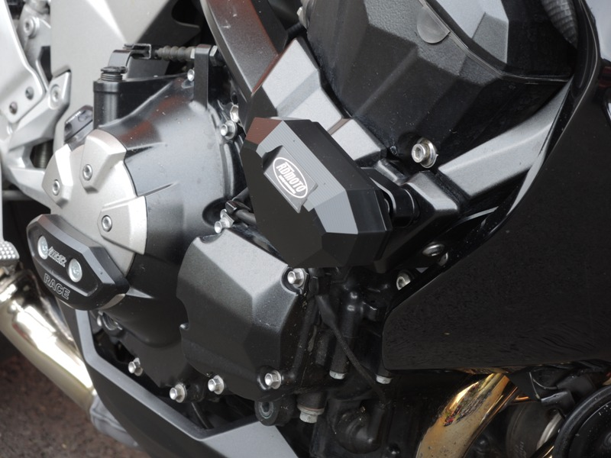

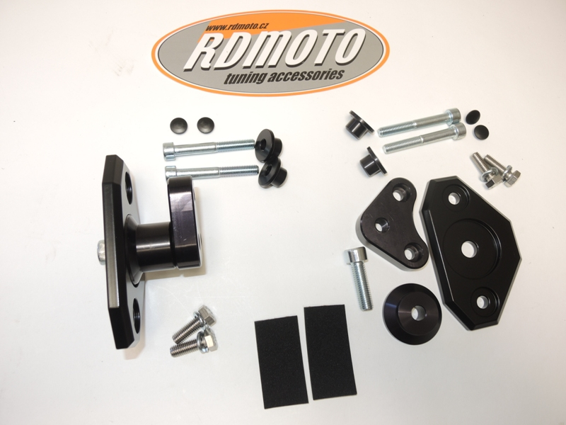
1
1
8
8
4

